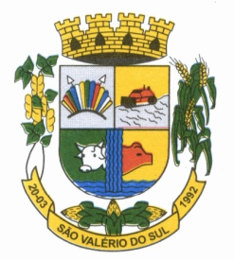
ESTADO DO RIO GRANDE DO SUL
CÂMARA MUNICIPAL DE VEREADORES
DE SÃO VALÉRIO DO SUL – RS

Ofício CMVSVS nº 98/2021 São Valério do Sul/RS, 07 de dezembro de 2021.

Excelentíssimo Senhor Prefeito

Oportunidade a qual temos a grata satisfação em cumprimentar Vossa Excelência, comunicamos sobre a Sessão ordinária realizada dia 06 de dezembro de 2021, nas dependências da Câmara Municipal de Vereadores de São Valério do Sul.

PROJETO DE LEI MUNICIPAL Nº 058/2021 – “Autoriza a contratação temporária de excepcional interesse público e dá outras providências.” Aprovado por 05 votos
PROJETO DE LEI MUNICIPAL Nº 059/2021 - “Autoriza a contratação temporária de excepcional interesse público e dá outras providências.” Aprovado por 05 votos
PROJETO DE LEI MUNICIPAL Nº 062/2021 –“Autoriza a contratação temporária de excepcional interesse público e dá outras providências.” Aprovado por 05 votos.
PROJETO DE LEI MUNICIPAL Nº 063/2021 – “Altera o Art. 13, da Lei Municipal nº 572/2005 e revoga a Lei Municipal nº 1.237/2019, Lei Municipal nº 1.255/2019, Lei Municipal nº 1.272/2020 e a Lei Municipal nº 1.308/2021.” Aprovado por 05 votos.

Atenciosamente

Ver. Silvio Paulo Kondra
Presidente

Ilmo. Sr.
IDILIO JOSE SPERONI
Prefeito Municipal
São Valério do Sul/RS

